Методический кабинет района Бәйтерек

«Этапы начального обучения игре на флейте»
(методическое пособие)

с. Переметное – 2021г.

Рассмотрена экспертным советом РМК отдела образования района Бәйтерек
Протокол №40 от 21 октября 2021 года

Автор методической разработки: Абилкаримова Слушас Унгарбаевна
преподаватель по классу флейта ГККП «Дарьинской музыкальной школы»

Рецензент: Преподаватель высшей категории
по классу «флейта» отделения духовых инструментов
ГККП «Музыкальный колледж им. Курмангазы» г. Уральск.
Баяндин В.О.

Предлагаемый материал рекомендуется в качестве помощи на начальном этапе обучения игре на флейте преподавателям по классу флейта

СОДЕРЖАНИЕ

I. Введение...............................................................................................4
II. Постановка на флейте..........................................................................5
III. Работа над звуком…...........................................................................7
IV. Упражнения для освоения аппликатуры ……...............................10
V. Развитие исполнительского дыхания...............................................11
VI. Развитие силы и подвижности губ…..............................................15
VII .Подготовка к работе над музыкальным произведением..............20
VIII. Индивидуальный план – как основа учебного процесса………22
IX. Заключение ………….......................................................................23
X. Использованная литература.............................................................24

I.Введение
Каждый духовой инструмент имеет свои специфические особенности, касающиеся рациональной постановки, способов звукоизвлечения, работы дыхания и техники пальцев. Все это накладывает отпечаток на работу педагога в классе и направление занятий ученика в целом. Поэтому никакая общая методика игры на духовых инструментах, хотя она и правомерна в своем существовании, не может заменить конкретного руководства по обучению на том или ином инструменте. Тем более, что педагогические взгляды и принципы отдельных известных музыкантов представляют огромный интерес.
Одним из основоположников советской школы «Методики обучения игре на флейте» является профессор Московской консерватории Н. Платонов. На протяжении многих лет он работал над докторской диссертацией «Пути развития исполнительского мастерства на флейте», которую защитил в 1954 году. На ее основе Н. Платонов создал консерваторский курс и книгу «Вопросы методики обучения игре на духовых инструментах». Он автор ряда сборников этюдов и оркестровых трудностей, ему принадлежит первая советская «Школа игры на флейте» (1933), которая выдержала с тех пор уже шесть изданий. Задачей настоящей работы является не только рассмотрение кратчайших путей овладения основными исполнительскими приемами и навыками, но и широкое знакомство с художественным репертуаром для флейты.
Во 2-м выпуске сборника «Методика обучения игре на духовых инструментах» под ред. Ю.А. Усова опубликована статья H.И. Платонова «Методика обучения игре на флейте». Фундаментальная работа по методике обучения игре на флейте известного советского педагога Н. Платонова, созданная на основе богатейшего опыт видного музыканта, посвятившего себя воспитанию молодежи, представляет огромный интерес для педагогов, исполнителей и учащихся. Статья состоит из вводного раздела, в котором говорится о конструктивных разновидностях и особенностях флейты системы Г. Бема. Автор подчеркивает, что обучение всегда начинается с подбора инструмента. До сего времени в исполнительской практике почти всех деревянных духовых инструментов (флейта, гобой, кларнет) используются различные системы и конструкции. Педагог, в силу привычки, а иногда и некоторой консервативности, не всегда правильно оценивает ту или иную прогрессивную систему. Здесь необходим объективный анализ различных конструктивных особенностей инструментов. Н. Платонов подробно излагает свой взгляд и рекомендует учащимся флейту системы Бёма, с наиболее удобным, по его мнению, устройством клапанного механизма.
Широко распространенное мнение, что флейта такой подвижный инструмент, которому все доступно и легко –ошибочно. Исполнительская техника на этом инструменте очень сложна, поэтому каждому флейтисту приходится долго и упорно работать, чтобы быть в состоянии преодолевать все трудности, которые могут встретиться. Поэтому необходимо достаточное количество педагогической литературы, обеспечивающей решение самых разнообразных исполнительских задач, а таких задач у флейтиста бесконечное множество.

II.Постановка на флейте

Характерные недостатки при постановке начинающих
Если представить процесс обучения музыканта в виде постепенно строящегося здания, то постановка будет играть роль фундамента. Правильная постановка служит основой на которой базируется развитие исполнительских навыков музыканта.
Практика обучения молодых, начинающих музыкантов показывает, что уделять внимание постановке следует с первых шагов. Наиболее типичными у начинающих музыкантов являются недостатки связанные с неправильным положением инструмента, рук, пальцев и головы.
Для исполнителей на флейте наиболее характерным является наклонное положение инструмента вместо необходимого прямого, что является следствием опускания правой руки. Для исправления этого недостатка педагог должен следит за тем что бы ученик во время игры держал слегка приподнятый локоть правой руки. В этом случае обе руки будут находиться на одном горизонтальном уровне и флейта будет лежать ровно .Первым условием нормального развития исполнительских средств является целесообразная постановка. Под постановкой при игре на инструменте следует понимать положение корпуса исполнителя, способ держания инструмента, приемы извлечения звука и характер исполнительских движений. В практике приходится встречаться с различными видами постановки» Анализируя их с точки зрения удобства исполнения и количества затрачиваемой энергии, возможно с достаточной основательностью определить степень целесообразности того или иного вида постановки. Необходимым условием для хорошего звучания инструмента, нормального развития техники и наименьшего утомления исполнителя является выполнение определенных способов постановки.
Корпус необходимо держать прямо, плечи несколько развернутыми ,а локти слегка приподнятыми, чтоб грудная клетка не была сжатой и дыхание было свободным. Расположение рук на инструменте должно быть таким, чтобы обеспечивалась наибольшая независимость движений каждого отдельного пальца. Держать флейту надо в горизонтальном положении, не опуская правой ее части.
Устойчивого положения инструмента и независимости движений всех пальцев возможно достигнуть при такой постановке, когда флейта удерживается только тремя уравновешенные силами: 1. нижней челюстью, упирающейся в головку флейты, 2.основанием первой фаланги указательного пальца левой руки, с наружной стороны, 3. Большим пальцем правой руки, упирающим в инструмент со стороны исполнителя. При таком способе все 9 пальцев, которыми играют на флейте, внешне свободны в своих движениях, а инструмент находится в достаточно устойчивом положении. Описанный прием дергания флейты вполне освобождает от необходимости употреблять подпорку, которая не приносит никакой существенной пользы в смысле обеспечения устойчивого положения инструмента, а только связывает движения пальцев левой руки. Практикуется иногда способ поддерживать флейту большим пальцем правой руки снизу, не упирая в нее, приводит к связанности четвертого пальца правой руки, на который возлагается новая функция, помимо его прямой, — удерживать инструмент, чтобы он не скользнул но большому пальцу правой руки к ладони в тот момент, когда пятый палец снимается с клапана. Все пальцы должны быть полусогнуты и располагаться на середине клапанов .
Губы учащегося не должны быть в состояния больного напряжения. Степень этого напряжения должна быть такой, при которой выдыхаемая струя воздуха не расширяла бы щель между губами больше той нормы, которая необходима для звука определенной высоты и силы. Растянутость губ также должна быть умеренной, - достаточной для сформирования щели между губами и разглаживания морщинок на ее стенках. Выдыхаемая струя воздуха должна быть направлена на середину отверстия в головке флейты, несовпадающее положение щели между губами (смещение ее вправо или влево)по отношению к отверстию в головке флейты отрицательно сказывается на чистоте звука и его тембровых качествах. При постановке мундштука флейты необходимо считаться о местоположением образующейся у исполнителя щели между губами при выдох. Если щель располагается не посередине губ, то соответственно должен быть смещен я мундштук. Стремление добиться в этом случае перемещения щели к середин губ будет грубой ошибкой педагога.
Наклон головы в сторону (в право) особенно часто встречается у исполнителей на флейте для которых он стал традицией и вредной привычкой. С началом обучения на инструменте необходимо неотступно следить за правильностью приемов постановки у играющего. При этом нужно добиваться чтобы учащийся не только знал те или иные приемы рациональной постановки, но и понимал целесообразность их практического применения. Ослабить контроль за постановкой можно тогда, когда правильные приемы постановки превратятся у учащихся в точно усвоенные и закрепленные навыки.

III.Работа над звуком
Музыканты-духовики играют длинные звуки (далее - ДЗ) уже сотни лет и ничего лучшего для работы над качеством звучания пока не придумано. Поколения флейтистов по всему свету считали их необходимыми. Не обойтись без ДЗ и современным музыкантам. Не следует воспринимать их исполнение как докучливое упражнение на терпение и выносливость.
Во время игры ДЗ музыкант работает над:
-широтой и управляемостью дыхания,
• стабильностью постановки,
• тембром,
• динамикой,
• интонацией,
• различными типами артикуляции,
• выразительностью.
Ежедневно начинайте свои занятия именно с игры ДЗ. Впрочем, некоторые знаменитые учителя, например Мишель Дебост (Michel Debost), бывший профессор Парижской консерватории – советует предварительно поиграть гаммы, т. к. считают, что игра ДЗ, возможно, самое трудное из упражнений и к нему надо подготовиться.
Играйте ДЗ, начиная с ноты СИ первой октавы. По хроматизму спускайтесь вниз до ноты ДО первой октавы или СИ малой (если она есть на вашей флейте). Затем от ноты До второй октавы по хроматизму поднимайтесь вверх. Сосредоточьтесь и слушайте внимательно качество звучания каждой ноты, добивайтесь хорошего звука.
Естественно сразу же возникнет вопрос: «А что же такое – хороший звук?» Попробую на него ответить, но обратите внимание – я буду говорить не о красоте звука, т. к. это вещь абсолютно субъективная, а только о свойствах звука воспринимаемых более или менее объективно.
Хорошим звук является, когда он:
• появляется немедленно в момент атаки звука,
• мягкий и открытый,
• не содержит шипа и посторонних призвуков,
• не меняет тембровой окраски,
• не меняет высоты,
• не дрожит и исполняется без непроизвольных толчков.
Как же добиться хорошего, чистого звука? Приведу некоторые рекомендации насчёт постановки. Прежде всего, надо стоять, опираясь на две ноги спокойно и свободно, без всякого напряжения. Необходимо заметить, что в прежние времена считалось правильным несколько выставлять вперёд левую ногу). Руки не следует прижимать к туловищу - это мешает свободному дыханию. Во время игры желательно не раскачиваться т.к. это мешает ровному непрерывному потоку воздуха. Губы должны сохранять естественное положение и не испытывать излишнего напряжения (даже при исполнении нижних и особенно верхних нот). При формировании амбушюра не следует растягивать губы наподобие улыбки или вытягивать их трубочкой. Голова не должна быть опущена вниз. Откройте горло. Опустите нижнюю челюсть. Во время игры ДЗ попробуйте зевнуть - это даст правильное расстояние между верхней и нижней челюстью и правильное положение языка. В нижнем регистре (до первой октавы или си малой - до-диез второй октавы) это положение должно быть, как при пении гласной «У», в среднем (ре второй октавы - до-диез третьей) - как при пении «А», а в верхнем (от ре третьей октавы и выше) – как при пении «И».
При игре в нижнем регистре, постарайтесь придать звуку яркость верхнего регистра. При игре в верхнем, дайте ему мягкость и теплоту нижнего.
Посещайте выступления знаменитых флейтистов, внимательно слушайте их аудиозаписи и формируйте представление об «идеальном звуке», которого хотите добиться. Этот звук должен возникать в вашем воображении прежде, чем вы начнёте играть. Попробуйте записать свою игру на аудиокассету (а ещё лучше используя хороший микрофон - на компьютер) – это очень хорошо помогает понять собственные недостатки.
Следует сказать о нетерпении молодых музыкантов желающих без особого труда иметь приличное звучание. Иным из них скучно тянуть ДЗ, другим жаль тратить своё драгоценное время, и они предпочитают поиграть какие-либо медленные пьесы. На это можно сказать следующее:
во-первых, если играть ДЗ правильно, пристально обращая внимание на наличие всех признаков хорошего звука – скучать не придётся,
во-вторых – игра ДЗ при условии, что каждый из них длится 16 четвертей при темпе 60 ударов в минуту (чего вполне достаточно для эффективной работы), а через каждую октаву вы будете делать перерыв на 10-15 секунд - займёт всего лишь 15 минут. Конечно, поначалу при отсутствии серьёзного опыта в работе над звуком времени будет уходить несколько больше.
И кстати, насчёт лирических пьес - не существует такого произведения, в котором присутствовали бы все ноты флейтового диапазона - от первой до четвёртой октавы.
Игра ДЗ требует соблюдения нескольких условий. Непосредственно перед ДЗ не следует бегать, прыгать выполнять каких-либо физических упражнений или пить газированную воду – дыхание будет сбиваться и занятия станут бессмысленны. Музыкант должен быть сыт – иначе головокружение и чувство голода не позволит заниматься должным образом.
Когда идёт работа над звуком не следует делать продолжительных перерывов – этого требует мышечная двигательная (или моторная) память. Желательно заниматься ДЗ в отдельном помещении, а не в одном классе с трубой или кларнетом. Работая над ДЗ не надо смотреть телевизор, слушать радио или читать книгу. Не следует расхаживать по комнате из конца в конец или раскачиваться, отмечая каждую долю. При игре технических упражнений всегда обращайте внимание на качество звука.

IV. Упражнения для усвоения аппликатуры и развития первоначальных исполнительских навыков
Тренировочный материал, предназначенный для усвоения правил постановки и аппликатуры не должен быть очень обширным. Неизбежная сухость его мало может способствовать увлекательности работы и развитию музыкальности учащегося, Чем раньше в круг работы будет включена художественная литература, тем скорее окончится этап самых скучных занятий. Литература эта должка быть подобрана таким образом, чтобы, помимо интересного содержания, она заключала в себе материал, последовательно развивающий технические навыки. Вопрос этот легко разрешается путей обработок соответствующих отрывков из русской и западноевропейской классической литературы для пения, фортепиано и других инструментов. Вполне уместно и целесообразно пользоваться также упражнениями этюдами в целях преодоления отдельных трудностей, встречающихся в изучаемом произведении.
Усвоив аппликатуру среднего и хотя бы отчасти, верхнего регистра флейты на упражнениях и легких художественных произведениях, а также укрепив в необходимой степени мышцы губ и связанную с ними мускулатуру лица, учащийся может приступить к постепенному изучению гамм и арпеджио, являющихся существенной стороной техники игры на инструменте. Совершенствуя свою технику музыкант-исполнитель должен работать над гаммами и арпеджио многие годы, постепенно увеличивая виртуозность их исполнения. Изучать гаммы и арпеджио сможет без нот и разумеется, ограничиваясь диапазоном, доступным на данном этапе обучения. Такая работа способствует развитию у учащегося ладового чувства и внутреннего слуха. Ввиду этого играть все гаммы и арпеджио во всех тональностях совершенно излишне и нецелесообразно. Вполне достаточно одних примеров . Изучение гамм и арпеджио должно быть повседневным. Приступать к этим занятиям следует только после того, как учащийся овладел основными исполнительскими приемами. Каждый день учащийся должен старательно работать над одной или двумя гаммами, заботясь о равномерности движения, точности интонации и чистоте в переходах от звука к звуку, затрачиваемое время на эту работу не должно 6ыть слишком продолжительным и наносить этим ущерб занятия над художественной литературой. Мастерство и виртуозность исполнения гамм приходит постепенно, в результате настойчивой и систематической работы Не следует упускать также из вида то обстоятельство, что в художественной литературе всегда встречаются гаммо-образные построения в той или иной форме, поэтому работа над художественными произведениями в известной степени способствует развитию тех же исполнительских навыков, ради которых мы изучаем гаммы и арпеджио. Конечно, владение различными видами гамм и арпеджио необходимо, как исполнительская формула, и в этом смысле такая техника нуждается в постоянном поддерживании.
Преимущества такой системы обучения, когда основным педагогическим материалом является хорошо подобранная художественная литература, расположенная в порядке постепенного нарастания трудностей и содержащая в себе различные виды техники, заключается в том, что 1/ развитие мускулатуры губ, дыхания и подвижности пальцев, идет параллельно, 2/ вопросы необходимости точной интонации возникают перед учащимся очень рано, что стимулирует развитие слуха я способствует скорейшему овладению навыками выразительного исполнения и 3/ весь путь обучения исполнительскому мастерству становится интересным и аффективным в максимальной степени.
V. Развитие исполнительского дыхания
Вдыхаемый человеком воздух поступает через нос и рот в трахею (дыхательное горло), затем в бронхи, представляющие разветвления трахеи. Каждый бронх в свою очередь разветвляется на все более уменьшающиеся бронхиальные ветви. и мелкие из них делятся несколько раз, образуя пузырьки - альвеолы, представляющие собой полушаровидные расширения концов бронхиол (бронхиальных ветвей). Альвеолы, -дыхательная часть легких, с помощью которой совершается газообмен в человеческом организме. Движения легких состоят в расширении их при вдохе и сжатии при выдохе, при этом легкие следуют за движениями стенок грудной клетки и диафрагмы. Поступление воздуха в легкие происходит вследствие атмосферного давления, а заполнение их совершается в той степени, в какой свободное пространство грудной клетка позволяет легким расшириться. Увеличение этого пространства происходит в результате растягивания передней и боковых стенок грудной клетки грудиной и ребрами, а также в результате расширения ее в направлении брюшной полости.
Грудная клетка отделена от брюшной полости и, которая представляет собою сильную мышцу, куполообразную форму и обращенную выпуклой стороной вверх. При вдохе диафрагма напрягается, изменяя куполообразную форму на более плоскую и освобождает место для расширения легких в нижнем направлении. Движения ребер зависят от межреберной мускулатуры, состоящей т двух слоев: наружного и внутреннего. С помощью наружного слоя ребра оттягиваются, расширяя полость грудной клетки в боковых направлениях. Освобожденные от усилий этой мускулатуры, ребра возвращаются в первоначальное положение. С помощью внутреннего слоя межреберных и ряда других мышц выдох может быть произвольно активизирован. Таков в кратких чертах техника дыхания. При обычном дыхании время вдоха и выдоха приблизительно одинаково
При исполнении на духовом инструменте требуется быстрый, энергичным вдох, а выдох бывает то постепенно ускоряющийся, то постепенно замедляющийся. Все зависит от оттенков, которые требуются от исполнителя. Таким образом дыхание, вместе с работой языка, у исполнителя на духовом инструменте осуществляет те же функции, что смычок у исполнителя на струнном инструменте. Понятно, что для приспособления дыхания к музыкальному исполнительству, требуется систематическая его тренировка. В то время как обыкновенный выдох происходит пассивно, вследствие прекращения напряжения межреберных мьшц и диафрагмы, исполнительский выдох активен и разнообразен. Не изменяющийся по силе звук требует постепенного и очень равномерного расслабления дыхательной мускулатуры. Усиление звука требует ускорения выдоха. Ослабление звука требует постепенного замедления выдоха. Качество выдоха регулируется в значительной степени диафрагмой, как очень важной мышцей дыхательной мускулатуры. Наибольший запас воздуха может быть взят только при максимальном сокращении диафрагмы. Поэтому самым правильным типом дыхания будет грудобрюшный тип, который характеризуется таким вдохом, когда плечи не поднимаются и шейные мышцы лишены всякого напряжения. В этом случае диафрагма работает очень активно и вдох получается глубокий. Малейшее поднимание плеч при вдохе указывает на неправильный ключичный тип дыхания. При этом способе диафрагма почти не работает, вдох получается неглубокий, а выдох кратковременный и слабый. Таким образом, принципы правильной постановки дыхания ясны и просты. Они заключаются в активности диафрагмы, нижних и средах ребер и абсолютной неподвижности плеч при вдохе. Необходимо только внимательное наблюдение за начинающим исполнителем, чтобы он строго соблюдал сделанные ему указания, пока правильный способ дыхания не превратится в твердо усвоенный навык.
Помимо грудобрюшного и ключичного типа дыхания некоторые педагоги и исполнители различают также грудной и брюшной типы. Однако следует иметь в виду, что чистых типов дыхания в практике не бывает. .Дыхание всегда имеет в некоторой степени смешанный характер. Отнесение приемов дыхания к тому или иному типу основывается на преимущественной работе тех или иных вдыхательных мышц. Во всяком типе дыхания в известной степени принимают участие все дыхательные мышцы, в том числе ж гладкие мышцы легочной ткани. В каждом отдельном случае исполнитель пользуется наиболее подходящим прием. Так, при надобности сделать быстрый, короткий вдох естественно произвести его толчкообразный движением диафрагмы вниз. При вдохе, который должен обеспечить исполнение на одном дыхании большой музыкальной фразы, активизируется вся дыхательная мускулатура, с помощью которой набирается в легкие максимальное количество воздуха. Расход его производится постепенно, в зависимости от динамики исполняемое музыки. Такой произвольный выдох достигается удерживанием вдыхательного состояния грудной клетки после вдоха и последующим выдохом, регулируемым взаимодействием вдыхательных ж выдыхательных мышц. Развитие дыхания должно быть постепенным. Нельзя от начинающего исполнителя требовать большого напряжения. Выдержка и техника дыхания могут появиться лишь тогда, когда дыхательная мускулатура в результате длительной и систематической тренировки приобретет новые качества»
На первых порах обучения создается впечатление, что у начинающего исполнителя не хватает воздуха. Это происходит потому, что антагонизирующие дыхательные мышцы еще не приспособлены для активного выдоха, мускулы губ еще слабы и, как следствие этого, воздух расходуется неэкономно, -в значительно большем количестве, чем требуется для звукообразования. Первоначальными упражнениями должны быть отдельные, не слишком продолжительные звуки и небольшие Фразы, на которых начинающий исполнитель без особых усилий сможет добиться равномерного звучания в динамическом отношении и избежать больших интонационных погрешностей. Дальнейшее развитие исполнительского дыхания следует проводить на материале, состоящем из более продолжительных звуков с постепенным усилением и ослаблением выдоха. С помощью этих упражнений развивается и приспосабливается к активному произвольному выдоху межреберная мускулатура и диафрагма.
Признавая значение физкультурных упражнений для развития всего человеческого организма и, в частности, дыхательного аппарата, следует, однако, иметь в виду, что исполнительское дыхание должно и действительно может развиваться только в процессе исполнительства. Всякие упражнения, не связанные с исполнением на инструменте, следует считать по меньшей мере бесполезными в этом смысле. Качество исполнительского вздоха может контролироваться только слухом воспринимающим звук, как результат этого выдоха. Необходимые навыки исполнительского дыхания, в количестве множества вариаций, возможно приобрести лишь в работе над разнообразным музыкальным материалом. Исполнение гамм в медленном движении с применением различной нюансировки широко используется в педагогической практике для этой цели. Завершение развития техники дыхания достигается на хорошо подобранной художественной литературе, в которой исполнение всех динамических нюансов требует определенного мастерства.
Большое значение в развитии дыхания имеет соответственное развитие мускулатуры губ и лица. Когда мы наблюдаем, как быстро выдыхается начинающий ученик, которому запаса воздуха хватает только на самую короткую фразу, здесь дело не только в неразвитости дыхания. Для получения требуемого звука исполнителю, обладающему крепкой, развитой мускулатурой губ, требуется гораздо меньше воздуха, чем обладателю слабых губ. Это обстоятельство служит основанием для того, чтобы при подборе упражнений, предназначенных для развития дыхания, учитывалась необходимость соответствующего развития мускулатуры и связанной с ней мускулатуры лица.
У некоторых исполнителей при выдохе часть воздуха выходит через нос, в результате чего звук получается распылённый и в значительном степени теряет тембровые качества. Правда, этот недостаток встречается не так часто. Однако от педагога требуется большое внимание к начинающему исполнителю, чтобы при наличии тенденции к такого вида порочному выдоху, своевременно исправить этот недостаток .
Дыхание является одним из главнейших средств музыкальной выразительности и чем лучше оно развито у исполнителя, тем ярче и разнообразнее может быт» его нюансировка. Однако от дыхания зависит не только динамическая сторона исполнения и качество звука. С помощью дыхания отделяются музыкальные фразы одна от другой. Частая смена иногда требуется для передачи волнения, которое может быть выражено порывистым исполнением ряда коротких музыкальных фраз.
Большое вникание должно быть уделено развитию у учащегося привычки внимательно относиться к синтаксической стороне построения исполняемого музыкального материала. Знаки вдоха не должны располагаться в случайных местах, в моменты, когда запас воздуха у исполнителя иссякнет. Слушатель никогда не должен чувствовать, что исполнителю нужно взять дыхание. В речи хорошего оратора ясно ощущаемые запятые я точки располагаются всегда естественно, позволяя ему свободно дышать, и никому не приходит в голову мысли о том, где и как оратор берет дыхание. Так точно и музыкант, отделяя вдохом конец одной музыкальной фразы от начала другой, производит впечатление логичного г ненапряженного исполнения. Стремление сыграть возможно больше музыки на одном дыхании свидетельствует об ограниченности исполнителя и непонимании исполняемого произведения. Иногда приходится встречаться с очень длинными музыкальными фразами, которые никак не могут быть исполнены на одном дыхании» Тогда - следует поискать место, где можно взять дыхание, не нарушив смысла исполняемое музыки. Такое место всегда можно найти. В подобных случаях лига не должна служить препятствием для вдоха, она указывает лишь на требование плавного и связного исполнения. Разумеется, после вдоха, сделанного под лигой, нельзя акцентировать следующий звук, в музыкальной литературе можно встретить иногда ряд нот с паузами между ними под общей лигой. Это указывает не только на допустимость, но и на необходимость в некоторых случаях прекращения звучания в пунктах, находящихся под лигой, такие случаи встречаются довольно часто.

VI.Развитие силы и подвижности губ
В обучении игре на флейте технику губ следует считать важнейшим исполнительским средством. От её качества во многом зависит красота звука и интонационная точность. В развитии этой техники необходимо иметь в виду две стороны: силу мускулатуры губ и ее подвижность Губам исполнителя на духовом инструменте приходятся выполнять работу, требующую гораздо больших усилий, чем те, которые необходимы в обычной жизни «Они должны обладать способностью выдерживать значительное и длительное напряжение, а кроме того быстро менять степень этого напряжения в зависимости от высоты и силы извлекаемого звука. Лицо человека обладает системой мышц обеспечивающих ему возможность бесконечного разнообразия мимических движений» Главнейшие из этих мышц: круговая мышца рта, мышцы трубачей, мышцы смеха, мышцы поднимающие углы рта, мышцы опускающие углы рта и другие. При извлечении звуков различной частоты и силы необходима различная степень напряжения мускулатуры губ. В то время как для низких и средних звуков достаточно незначительного напряжения, для вдох звуков требуется такое большое напряжение, которое достигается р результате длительной и систематической тренировки. Однако исполнителю совершенно недостаточно только сил и выносливости мускулатуры губ. Подвижность, способность мгновенно и точно достигать той степени напряжения, которая необходима для получения звука требуемой высоты, является одним из решающих факторов исполнительского мастерства.
В развитии силы и подвижности губ необходима большая осторожность и постепенность. Преждевременная погоня за достижением высоких звуков может привести к нежелательным результатам. Когда мускулатура губ, не достигшая необходимой силы и крепости подвергается чрезмерному напряжению, качество звука не может быть удовлетворительным. В этом случае шипящие призвуки и тусклость звука часто превращаются в постоянную особенность исполнения и борьба с этим недостатком, даже при большой настойчивости, может не дать существенных результатов. Поэтому, развивая выносливость губ, следует подбирать такой материал, в котором расширение исполняемого звукоряда, как в верхнем, так и в нижнем направлениях, было бы достаточно постепенным. состоять он может из гаммообразных упражнений и художественной литературы напевного характера. Параллельно с этим необходимо также последовательное развитие подвижности губ. Для каждого звука, в зависимости от его высоты и силы, требуется определенная степень напряжения мускулатуры губ. Только при условии такого соответствия может получатся звук точный по высоте и удовлетворительный по качеству
Интервалом для развития подвижности губ могут служить упражнения, построенные на трезвучиях и других аккордах в различных комбинациях. Отличными упражнениями для этой целя являются гаммы, исполняемые в ломанных терциях и секстах. Когда губы и связанная с ними мускулатура исполнителя достигли достаточного развития, технику губ следует поддерживать упражнениями с большим диапазоном смены напряжения мускулатуры лица. Очень большое значение в развитии и использовании техники губ имеет хорошо развитый внутренний слух для того, чтобы звук был безупречен по чистоте интонации и удовлетворителен во тембровому качеству, необходимо точное соответствие степени напряжения мускулатуры губ с силой выдоха. Достижение этого соответствия облегчаемся, если исполнитель своим внутренним слухом ясно представляет себе высоту звука еще до начала его реального звучания. Только тогда возможна та безошибочная степень напряжения мускулатуры лица и сила вздоха, которое обеспечивает интонационную точность и качество звука. Успешно развивать и совершенствовать эти стороны исполнительского мастерства возможно только при условии внимательного и постоянного слухового контроля и беспрестанных: исканий все более совершенного звучания. Естественно, что подобная работа может успешно проводиться на таком материале, при исполнении которого возможно сосредоточить внимание на каждом звуке« когда предназначенная для развития звука музыка напевна и достаточно спокойна но своему движению.
Вопросы развития подвижности и выносливости губ неразрывно связаны с вопросами положения на них мундштука. Особенности строения губ в каждом отдельном случае определяют способ постановки. Естественно, что при постановке п мундштука преподаватель должен помочь учащемуся найти г правильное место. Однако необходимо с должным вниманием отнестись к ощущению учащегося, которое почти всегда является наиболее надежным помощником в отыскании верши® места для постановки мундштука на губах. Развитие подвижности и силы мускулатуры лица и навыков исполнительского владения губами составляет одну из самых серьезных задач, требующих от педагога большой осторожности, внимания и опыта. Каждая ступень в расширении диапазона маленького исполнителя требует тщательного закрепления путем прохождения достаточного количества материала в пределах его достижений. Направление всей работы над развитием навыков исполнительского владения также должно строится с учетом природных данных учащегося. Все внимание должно сосредоточиваться на постепенной ликвидации отдельных недостатков, задерживающих развитие этих навыков. Устремление в сторону природного дарования ученика, с ослаблением внимания к его недостаткам, рано или поздно приведет н конфликту от несоответственного развития исполнительских средств и задержит его поступательное движение. В работе над развитием качества звука педагог не должен смущаться отсутствием ощутимых результатов в течение более или менее продолжительного временя, несмотря на добросовестную и систематическую работу ученика, выполняющего все указания преподавателя. Педагог должен твердо стоять на том, что новое качество звучания может появиться только в результате длительных я систематических упражнений. Накопление достаточной силы и подвижности губ, дающее новое, более совершенное качество звучания в достигнутых учащимся пределах, позволяет перейти к работе на более высокой ступени.
Развитие силы и подвижности губ подчинено цели приобретения исполнителем звука высокого качества. Питательный и красивый звук является важной стороной исполнительского мастерства. Забота о приобретении учащимся такого звука всегда должна быть в центре внимания педагога. Эта важнейшая задача воспитания исполнителя является в то же время и сложнейшей. На первый взгляд кажется, что для этого достаточно было бы правильной постановки, т.е. такой, которая соответствует требованиям, установившимся для данного инструмента у профессиональных педагогов. На самом деле это далеко не так. Правильность постановки для каждого исполнителя не может быть решена на основании одних общих положений. Необходимо еще найти соответствие постановки исполнительского аппарата учащегося. Если эта задача решена удовлетворительно, то остается еще один этап, - наиболее важный и ответственный. Надо добиться такой согласованности в работе мускулатуры губ и связанной с ней мускулатуры лица, которая, во взаимодействии с дыханием, обеспечивала бы звучание высокого качества. Разумеется достижение этой цели зависит также от качества и количества самостоятельной работы учащегося. Здесь необходимо иметь в виду, что исполнитель производит ряд движений и - напряжений и ослаблении мускулатуры губ и лица, которые не поддаются точному учету и анализу направляется и контролируется деятельность всех этих мышц слухом и корректируется требовательностью к качеству звука. Те напряжения, которые обеспечивают хорошее качество звука, должны усваиваться и превращаться в навыки. Те же, которые не могут способствовать достижению требуемого звучания, должна быть изменены и доведены до той нормы, при которой звучание приобретет необходимые качества. Чем выше требовательность, тем больше целеустремленных усилий исполнителя, я, следовательно, достижений. Качество звука неразрывно связано с точностью интонации. Красота тембра при фальшивом исполнении не может спасти положения. Чем больше заостряет внимание педагог на качестве звука и точности интонации учащегося, тем требовательнее становится и сам учащийся к своему исполнению.
Одним из наиболее распространенных приемов развития звука является исполнение музыки в медленном движении. Удобство таких упражнений заключается в том «что исполнитель имеет время, чтобы сосредоточить свое внимание на каждом звуке и сделать соответствующие коррективы в положения губ, в степени напряжения мускулатуры лица я дыхания. Исполнение такой музыки и выдержанных звуков не принесет существенной пользы, а приведет только к безрезультатному угощению, если в этой работе не будет сосредоточено все внимание исполнителя на качестве каждого звука, если не будет стремления запомнить те мускульные ощущения, при которых получается наиболее полноценный звук. Степень эстетического развития в общей музыкальной культуре исполнителя определяет возможности совершенствования и этой стороны исполнительства. Природные данные в отношении качества звука, как и в отношении других способностей, бывают различные у разных исполнителей, но использование в максимальной степени этих данных возможно только при настойчивой и правильно организованной работе, при условии постоянной высокой требовательности к качеству своего звука и точности интонации. Попытки решить этот вопрос на основе анализа работы отдельных мышц лица не могут дать удовлетворительных результатов. Здесь необходимо сочетание общих объективных положений в отношении постановки с теш тончайшими субъективными ощущениями, малейшие изменения которых всегда связаны с изменениями характера и качества звука. дать исчерпывающие и точные указания постановки, обеспечивающие высокое качество звучания и пригодные для каждого учащегося, но представляется возможным. Педагогическая работа есть творческий процесс, в котором должно найти место достаточное разнообразие методических приемов, в зависимости от индивидуальных особенностей и характера одаренности учащегося. В приложении приводится пример «Упражнений для развития силы и подвижности губ».

VII. Подготовка к работе над музыкальным произведением.
В чем же заключается техника игры на флейте. Изначально требует исполнительской работы над гаммами и этюдами. Этим упражнениям необходимо выделять, при ежедневных занятиях, минимум сорок минут. При этом отдав 20 минут работе над гаммами и арпеджио и 20 минут посвятить исполнению этюдов. Такая планировка самостоятельных, ежедневных занятий, повышает у молодого исполнителя исполнительское мастерство, но при условии, если учащийся будет внимательно соблюдать рекомендации и наставления преподавателя, а также улучшается техника игры на флейте. Для этого требуется точно выполнять все штрихи, соблюдать темпо ритмический рисунок и строго соблюдать обозначенную в нотном тексте нюансировку. При таком подходе к учебной работе повышается исполнительское мастерство по всем основным необходимым параметрам, обеспечивающее интенсивное продвижение молодого музыканта к вершинам профессионального мастерства.
При работе над гаммами и этюдами, исполнительский аппарат музыканта: мышцы губ и техника игры на флейте пальцев приходят в рабочее состояние. Благодаря этому, губные мышцы укрепляются, увеличивается легкость подвижности пальцев, осваивается оптимальное исполнительское состояние амбушюра, т.е. исполнительская постановка губ и положение внутренней полости рта во время извлечения звука, что обеспечивает повышение качества извлекаемого звука при игре на поперечной флейте.
После того, как подготовка к работе над музыкальным произведением приводит музыканта в рабочее исполнительское состояние, следует перейти к разбору, выбранного для работы музыкального художественного материала, но и не забывать про технику игры на флейте. Начинать работу над музыкальным произведением следует с общего ознакомления с ним, как с целостным построением. Требуется разобраться в содержании музыкального материала, музыкальной формы и характера выбранного художественного материала. Понять главный смысл выразительных оттенков, т.е. их задачу, благодаря которой формируется музыкальный образ того или иного музыкального произведения.
Нельзя разучивать музыкальный материал, не имея представления о том образе и технической безупречности, которые были задуманы композитором, при создании музыкального произведения и должны быть достигнуты исполнителем в конечном результате работы.
Молодой исполнитель должен помнить, что работа над музыкальным художественным материалом, есть творческий процесс, при котором любой талантливый исполнитель может добавлять свои выразительные средства, при условии, что эти средства, будут логически обоснованы и обогащая образ музыкального произведения, дополняя авторские указания. При этом техника игры на флейте должна быть безупречной.
Формальный подход к исполнению указанных в нотном тексте авторских рекомендаций придают звучанию музыкального материала механический характер, лишая его живой выразительности. Все основные указания нюансировки произведения должны быть самостоятельно интерпретированы исполнителем на поперечной флейте.
Умение профессионально применять на практике выше перечисленные рекомендации, обеспечивают качественную эффективность, когда проходит подготовка к работе над музыкальным произведением.

VIII. Индивидуальный план – как основа учебного процесса
При подборе учебного материала для начинающего необходимо иметь в году последовательность в развитии губ, дыхания в других исполнительских средств. Высокие требования в отношении интонации при неразвитом мускулатуре губ и недостаточной тренировке дыхания не могут быть удовлетворительными потому, что первоначальные упражнения едва ли целесообразно давать в сопровождении фортепиано. Как только освоены элементарные приемы исполнения на инструменте, педагог обязан постепенно повышать свои требования к учащемуся, повседневно развивая у него слух и способность все более точного интонирования. Изучение музыкальной терминологии, знаков альтерации, различных видов метра и ритма должно пути путем постепенного запоминания таких понятий по мере того, как они встречаются в изучаемом материале.
Материал каждого урока должен быть тщательно разобран с преподавателем, расставлены знаки дыхания и указана надлежащая аппликатура. Развитие технических навыков в отрыве от культуры содержательного художественного исполнения не должно иметь места, С другой стороны, недопустима постановка перед учащимся художественных задач, которые не могут быть решены на данном уровне музыкальной и технической его подготовленности. Понятия «разумное планирование» и «индивидуальный подход к ученику» тесно связаны между собой. Где нет четко продуманного плана, там всегда налицо опасность сбиться на шаблоны. Если педагог, накопив опыт, не научиться предвидеть и направлять ученика, то он и не может совершенствоваться в своем трудном искусстве. От педагога требуется умение не только видеть явное, преобладающее сегодня, но и замечать и устанавливать робкое, неприметное – то, что сегодня пробивается, но чему принадлежит будущее. Это тем более важно, что от педагога зависит, насколько эти ростки расцветут или увянут.
При составлении индивидуального плана необходимо учитывать не только произведения для зачетов и экзаменов, но и те произведения, которые необходимо пройти в классе в порядке ознакомления, кроме того, необходимо включить в план репертуар для классных, шефских концертов, для открытых академических концертов, конкурсов. Наиболее удобным учебным пособием для занятий с начинающими может служить школа, в которой, прежде всего, целесообразно построены самые первые упражнения, работая над которыми учащийся с наименьшими затруднениями овладевал бы правильными приемами извлечения звука, аппликатуры инструмента и с наибольшей последовательностью мог развивать свои исполнительские средств. Материал школы должен обеспечить возможность развития мастерства учащегося в рваной степени «чтобы по истечение двух- трех лет он был бы подготовлен к поступлению в среднее музыкальное учебное заведение. Подбирать учебный материал для начинающего, исполнительские возможности которого, остаются очень ограничены в течение достаточно длительного времени, представляется сложной задачей, которая может быть решена опытным педагогом при составлении школы.

IX. ЗАКЛЮЧЕНИЕ
Обучение игре на на флейте делает личность ребенка многогранной, оптимизирует его творческие способности, развивает фантазию и воображение, артистичность, интеллект, т.е. формирет универсальные способности важные для любой деятельности. Из всего сказанного видно, как сложна и трудна деятельность педагога музыканта, как многогранна должно быть дарование.Педагогическое мастерство включает в себя личные человеческие качества эмоциональную отзывчивость, культуру, широту кругозора подленную любовь к делу, к детям.
Современная методика предъявляет высокие требования к профессии преподавателя. Чуткий педагог – это, прежде всего, прекрасный знаток сложной психологии ребенка. Именно он закладывает фундамент всему тому, что в личности ребенка будет определяющим, какую позицию он займет по отношению к музыке станет он музыкантом профессионалом или станет деятельным любителем музыки. Сила воздействия преподавателя на ребенка является чрезвычайно важным фактором обучения. Педагогу, как уже сложившейся личности, отводится ответственная роль, так как очень часто это первый учитель в жизни ребенка, и его задача раскрытие и взращивание лучших задатков. Преподаватель по классу флейты должен обладать высокой культурой общения, богатым и гибким воображением, находить слова и методы воздействия, которые поддерживали бы интерес учащегося к труду и игре на флейте, желание преодолевать трудности и достигать поставленную цель.

X. Использованная литература:

1.П.Привалов «Школа для флейты» М.,1937
2.А.Николаев «Школа игры на гобое» М.,1951
3.С.Розанов «Основы оркестровки» М.,1939
4.Н.Платонов «Школа игры на флейте» М.,1961
5.Ю.Должиков «Нотная папка флейтиста» М.,1976
6. Р.Рога «Техника современного оркестра» Й.,1930
перевод с французского.
7.Платонов «Методика обучения игре на флейте»

8.Апатский В.Н. «Основы теории и методики
духового искусства» М.,78
9.Диков Б. «Методика обучения игре на духовых инструментах» М.,61
10.Диков Б. «Методика обучение игре на духовых инструментах» М.,64
11.Волков Н.В. «Постановка губного аппарата» М.,78
12.Тревор Вай «Сборник упражнений для флейты» М.,2012
перевод с английского

Приложение к стр.10

Упражнения для усвоения аппликатуры и развития первоначальных исполнительских навыков.
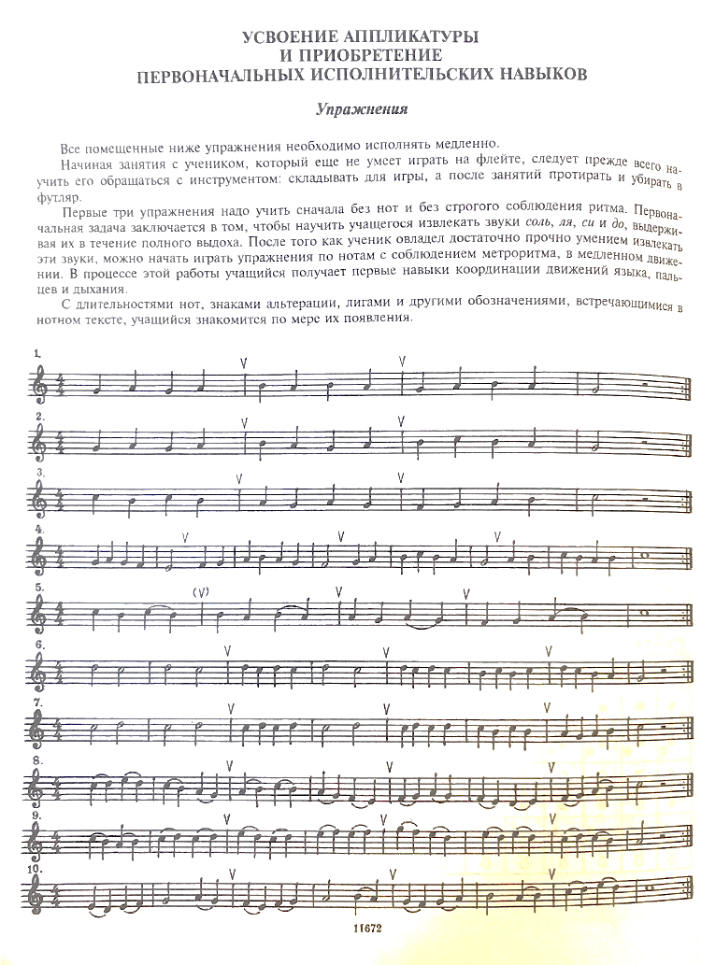

Приложение к стр.15

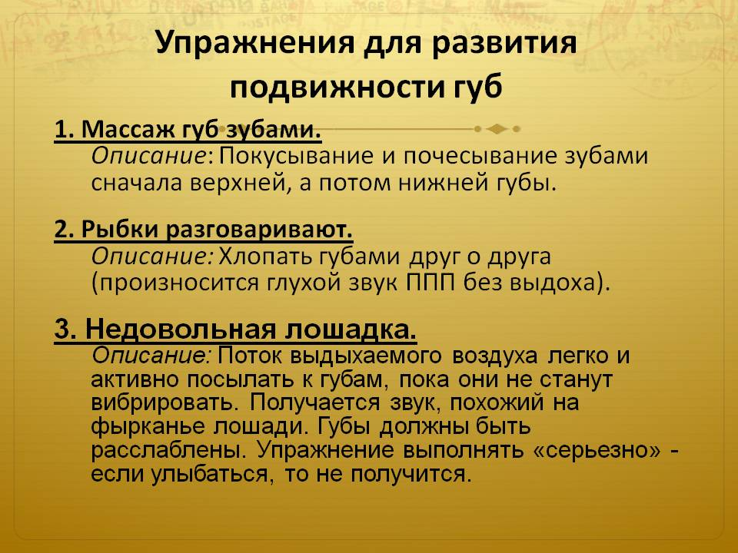

Приложение к стр.5
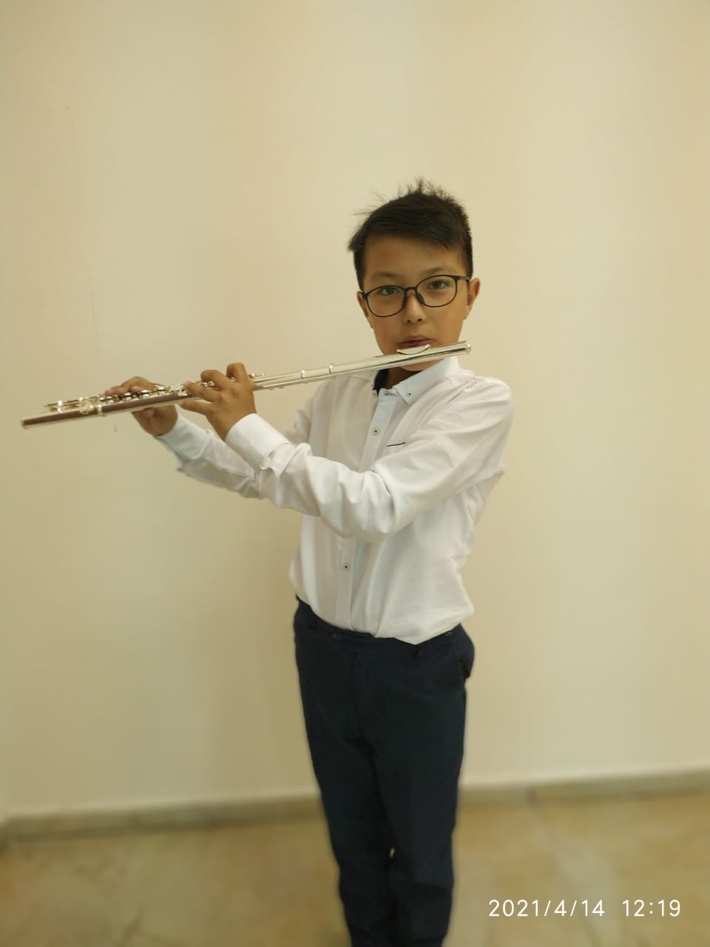
правильная постановка

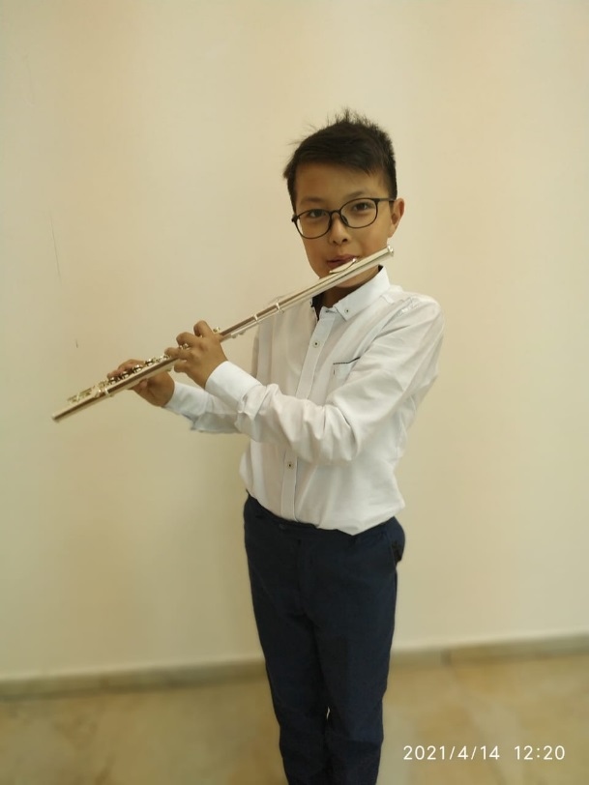
неправильная постановка

Приложение к стр.7
